«Балқаш қаласының білім бөлімі» мемлекеттік мекемесінің
Балдырған» мектеп жасына дейінгі балаларға арналған мекеме
коммуналдық мемлекеттік қазыналық кәсіпорны

«Аққу,қаздар»
Орыс халқының ұлттық ойыны

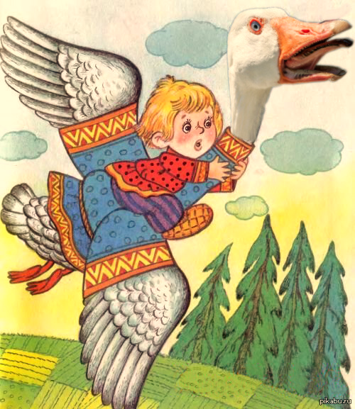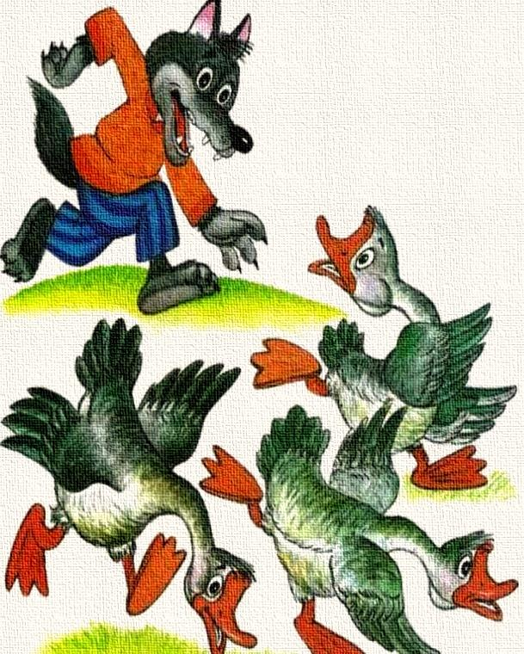

Тәрбиеші:Б.Даркеева

«Аққу-қаздар» ойыны
Ойынға қатысушы балалардың біреуі «қасқыр», екіншісі «құс бағушы» болады. Қалған балалардың бәрі «аққу-қаздардың» рөлін ойнайды.
Балалар үлкен алаңға шығады. Алаңның оң жағында құс бағушы мен аққу-қаздар тұратын жер сызықпен білгіленеді. Сол жақта қасқыр жасырынады.
Ойын басталғанда құс бағушы аққу-қаздарды далаға шығарып жібереді. Аққу-қаздар сызықтан асып, алаңның ортасында жайылып жүреді. Қасқыр әзірше қозғалмай отырады. Біраз уақыттан кейін құс бағушы қыздарды шақырады:
- Қаздар, қаздар, қаңқылда!
- Қулар, қулар, сұңқылда!
- Тойдыңдар ма далада?
- Иә, иә, иә.
- Қыр астында қасқыр бар,
- Үйге қарай қашыңдар!
Осы соңғы сөз айтылған кезде ғана қасқыр қаздарды қуалауға ұмтылады. Аққу-қаздар үйге сызықпен белгіленген жерге қашады. Қасқыр оларды ұстауға тырысады. Ұсталғандар ойыннан шығып қалады.

